13차시 | 사전학습 모델1 | 총 2문제 | 연습: □ | 과제: ☑ | 평가: □

* 프로그램 작성 문제는 코드와 실행 결과 화면을 캡쳐해 답란에 붙여넣어주세요.
문제 1) 다음 중 파인 튜닝(Fine-Tuning)과 전이 학습(Transfer Learning)의 차이점을 가장 올바르게 설명한 것은?
① 파인 튜닝은 모델의 일부만 학습하고, 전이 학습은 모델 전체를 학습한다
② 파인 튜닝은 데이터가 적을 때 사용하고, 전이 학습은 데이터가 많을 때 사용한다
③ 파인 튜닝은 학습 시간이 짧고, 전이 학습은 학습 시간이 길다
④ 파인 튜닝은 모델의 모든 파라미터를 학습시키고, 전이 학습은 일부 파라미터를 고정한다
⑤ 파인 튜닝과 전이 학습은 동일한 개념이다
정답: ④

문제 2) CIFAR-10 데이터는 원래 32x32 pixel인데, 사전 학습 모델에 적용할 때 112x112로 resize하는 이유를 설명하시오.
정답: 사전 학습 모델은 보통 더 큰 입력 이미지 크기에 맞춰 학습되어 있기 때문에 CIFAR-10의 32x32 이미지를 그대로 넣기 어렵다. 따라서 112x112로 resize해서 모델의 입력 크기에 맞추고, 특징 추출이 가능하도록 한다.

14차시 | 사전학습 모델2 | 총 2문제 | 연습: □ | 과제: ☑ | 평가: □
* 프로그램 작성 문제는 코드와 실행 결과 화면을 캡쳐해 답란에 붙여넣어주세요.
문제 1) 다음 중 층별 동결(Fine-tuning) 전략에 대한 설명으로 옳지 않은 것은?
① Full Freeze는 사전학습된 가중치를 업데이트하지 않는다.
② Partial Fine-tuning은 일부 상위 블록만 학습에 참여시킨다.
③ Full Fine-tuning은 사전학습된 백본(Backbone)을 완전히 초기화하여 새로 학습시킨다.
④ Fine-tuning은 requires_grad 속성으로 학습 여부를 제어할 수 있다.
⑤ Gradual Unfreezing은 Epoch마다 점진적으로 하위 레이어의 동결을 해제한다.
정답: ③

문제 2) 각각의 문제에 대해 답을 하시오.
2-1. 데이터 증강의 세 가지 주요 목적을 간단하게 답하시오.(단답형)
정답: 데이터 다양성 증가, 과적합 감소, 일반화 성능 향상.
2-2. 작은 데이터셋에서 사용할 수 있는 추가 정규화 기법을 아는대로 쓰시오.
정답: Dropout, Weight Decay, Early Stopping, Label Smoothing 등을 사용할 수 있다.

15차시 | 사용자 정의  데이터 | 총 2문제 | 연습: □ | 과제: ☑ | 평가: □
* 프로그램 작성 문제는 코드와 실행 결과 화면을 캡쳐해 답란에 붙여 넣어주세요.
문제 1) 검증(Validation) 전처리 파이프라인으로 옳은 조합은?
① RandomResizedCrop(224) → RandomHorizontalFlip → Normalize
② Resize(256) → CenterCrop(224) → ToTensor() → Normalize
③ Resize(224) → RandomErasing → Normalize
④ CenterCrop(256) → ToTensor() → RandomHorizontalFlip
⑤ RandomResizedCrop(256) → ToTensor() → Normalize
정답: ②

문제 2) 전이 학습을 위해 백본(backbone) 동결 + 최종층만 학습하도록 빈칸을 채우시오.

# 1) 백본(backbone) 파라미터 동결
for p in model.features.parameters(): # 예: VGG 특징 추출부
p.__________ = False

# 2) 마지막 분류기 교체 (이진 분류)
model.classifier[-1] = torch.nn.Linear(in_features= 4096, out_features=2)

# 3) 옵티마이저에 '최종층' 파라미터만 전달
optimizer = torch.optim.SGD(model.classifier[-1].parameters(), lr=1e-3, momentum=0.9)

정답: requires_grad
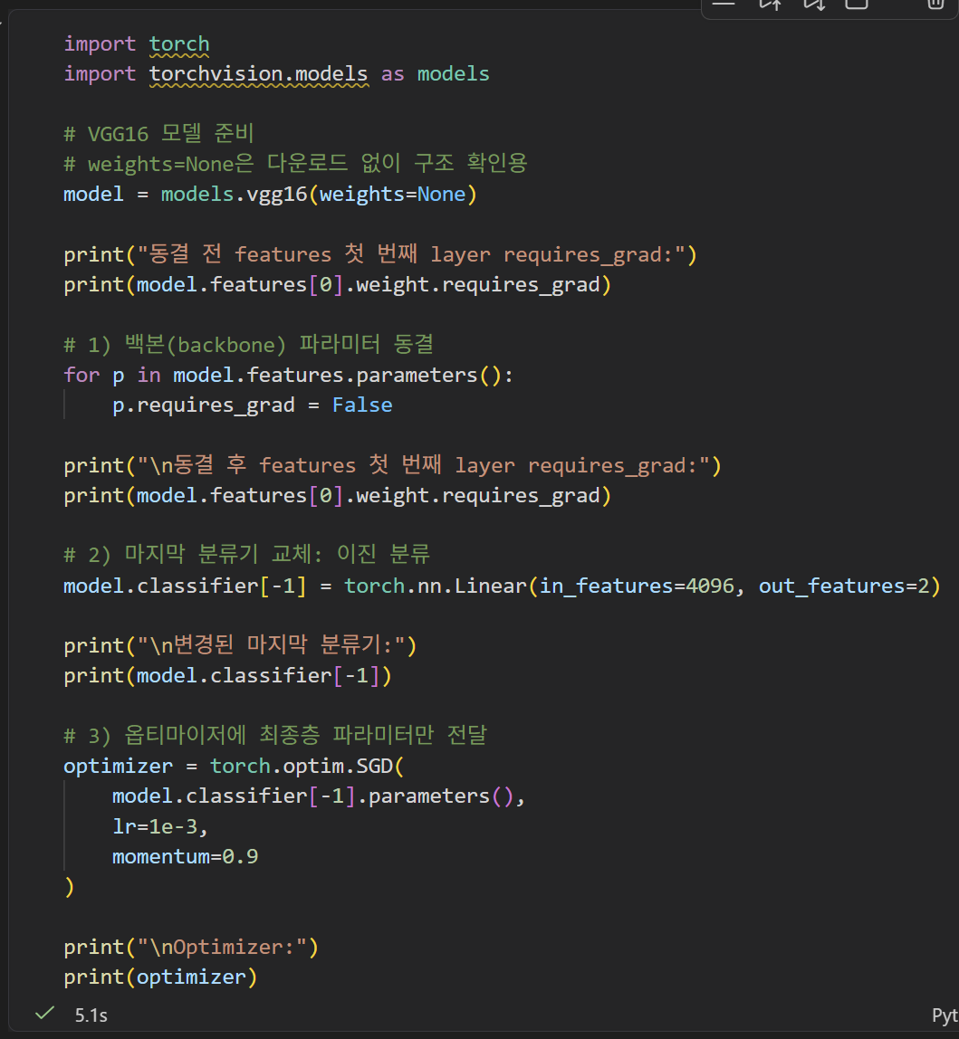
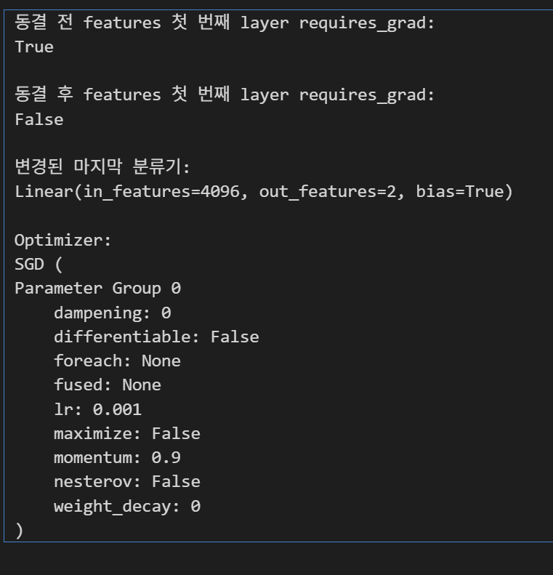

16차시 | CNN 스크래치 | 총 2문제 | 연습: □ | 과제: ☑ | 평가: □
* 프로그램 작성 문제는 코드와 실행 결과 화면을 캡쳐해 답란에 붙여넣어주세요.
문제 1) Pooling의 주요 목적과 효과로 옳은 것은?
① 모델의 학습률을 증가시키고 손실 함수를 안정화한다.
② 연산량을 늘려 세밀한 특징을 모두 보존한다.
③ 공간 차원을 축소하여 연산량을 줄이고, 위치 변화에 불변성을 갖게 한다.
④ 채널 수를 줄여 파라미터 수를 감소시킨다.
⑤ 필터 가중치를 업데이트하여 일반화 성능을 높인다.
정답: ③

문제 2) 해당 문항들의 물음에 답하시오.
2-1. CNN에서 Parameter Sharing이란 무엇이며, 어떤 이점을 가지는지 한 줄로 간단하게 설명하시오.
정답: Parameter Sharing은 같은 필터 가중치를 이미지 전체에 반복 적용하는 것이며, 파라미터 수를 줄이고 위치에 상관없이 특징을 찾게 해준다.
2-2. NN에서 활성화 함수(Activation Function)를 사용하는 이유를 한 줄로 설명하시오.
정답: 활성화 함수는 신경망에 비선형성을 추가해서 복잡한 패턴을 학습할 수 있게 해준다.
2-3. CNN Feature Extractor 부분에서 합성곱층을 정의하려 한다. 빈칸을 채워 올바르게 완성하시오.

import torch.nn as nn

feature_extractor = nn.Sequential(
nn.Conv2d(in_channels=3, out_channels=32, kernel_size=3, padding=1),
nn.____(), # 활성화 함수
nn.____(2, 2) # Pooling (커널=2, stride=2)
)
정답:
nn.ReLU()
nn.MaxPool2d(2, 2)
